**VISOKA TEHNIČKA ŠKOLA**

**STRUKOVNIH STUDIJA**

**S** **U B O T I C A**

**PROJEKAT**

**iz predmeta Web programiranja**

**KANDIDAT MENTOR**

**Tatjana Ivošević dr Zlatko Čović**

**Filip Šuput**

**_____________________________________________________________________**

**SUBOTICA 2019.god.**

**SADRŽAJ**

**Opis zadatka……………………………………………..3**

**Realizacija zadatka………………………………….…..4**

**Struktura baze podataka………………………………..5**

**Opis funkcionalnosti………………………………….....6**

**Korišćena literatura..........................................................9**

**OPIS ZADATKA**

U okviru školskog hakatona, napravili smo sajt pod nazivom „Davor Dulić Photography“, namenjen fotografu. Ovaj sajt treba da bude njegova prezentacija radova, ali da u isto vreme posetioci sajta mogu da zakažu fotografisanje

Korišćene internet tehnologije:

1. Front-end:

-HTML5 i CSS3 kao osnovu,

-JavaScript za galeriju,

-JavaScript biblioteku jQuery,

-BOOTSTRAP4.1.3 za interfejsne komponente: forme, button-e, navigaciju, kao i za JavaScript proširenja, responzivnost

1. Back-end:

-PHP 5.5 za dodavanje funkcionalnosti sajtu i komuniciranje sa MySQL bazom

Naziv tima je: Ctrl Alt Elite

**REALIZACIJA ZADATKA**

Session forma:

<?php

session_start();

include('db-config.php');

if(isset($_SESSION['username'])) {

$user_check = $_SESSION['username'];

$sql = "SELECT username from admin where username='$user_check'";

$result = mysqli_query($connection, $sql);

$row = mysqli_fetch_assoc($result);

$login_session = $row['username'];

if (!isset($login_session)) {

mysqli_close($connection);

header('Loaction: login.php');

}

} else {

header('Location: login.php');

}

Contact forma:

<?php

use PHPMailer\PHPMailer\PHPMailer;

use PHPMailer\PHPMailer\Exception;

require_once 'PHPMailer.php';

require_once 'Exception.php';

require_once 'SMTP.php';

$data = json_decode($_POST['data'],1);

foreach ($data as $key => $value) {

if(empty($value)){

exit('Molim Vas, ispunite sva polja');

}

}

if(!filter_var($data['email'],FILTER_VALIDATE_EMAIL)){

exit('Email adresa koju ste uneli, je pogrešna');

}

// Instantiation and passing `true` enables exceptions

$mail = new PHPMailer(true);

try {

//Server settings

$mail->SMTPDebug = 0; // Enable verbose debug output

$mail->isSMTP(); // Set mailer to use SMTP

$mail->Host = 'smtp.gmail.com'; // Specify main and backup SMTP servers

$mail->SMTPAuth = true; // Enable SMTP authentication

$mail->Username = 'lukaphptesting@gmail.com'; // SMTP username

$mail->Password = 'undefined2019;'; // SMTP password

$mail->SMTPSecure = 'tls'; // Enable TLS encryption, `ssl` also accepted

$mail->Port = 587; // TCP port to connect to

//Recipients

$mail->setFrom($data['email'], $data['name'].' '.$data['surname']);

$mail->addAddress('tatjana.ivosevic1@gmail.com'); // Add a recipient

// Content

$mail->isHTML(true); // Set email format to HTML

$mail->Subject = $data['subject'];

$mail->Body = $data['message'];

$mail->send();

echo 'Poruka je poslata!';

} catch (Exception $e) {

echo "Došlo je do greške. Poruka nije poslata, pokušajte ponovo kasnije.";

}

**STRUKTURA BAZE PODATAKA**

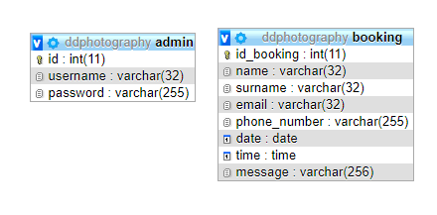

**OPIS FUNKCIONALNOSTI**

Ovo je jedan „responsive“ sajt.

Sajt se sastoji iz 6 segmenata:

1. „POČETNA“ sadrži opise galerija i linkove do galerija, takođe i kontakt formu
2. „GALERIJA“ sadrži kategorije galerija i prezentaciju radova
3. „USLUGE“ sadrži tri forme za online zakazivanje fotografisanja
4. „O MENI“ sadrži informacije o fotografu
5. „KONTAKT“ informacije o adresi fotografa, mail, broj, radno vreme,

Kao i formu „Leave Message“, sa „required“ poljima, gde korisnici mogu da nam pošalju poruku.

Pristup admin stranici: <http://localhost/hackaton2019/DD/photography/login.php>

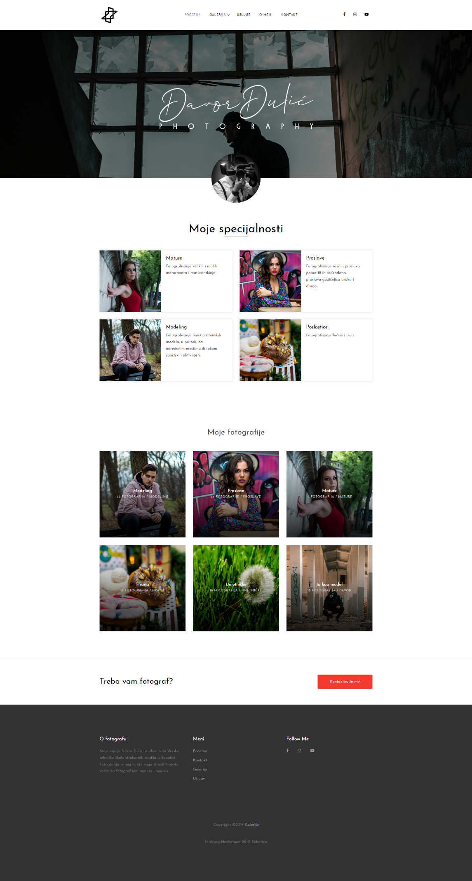

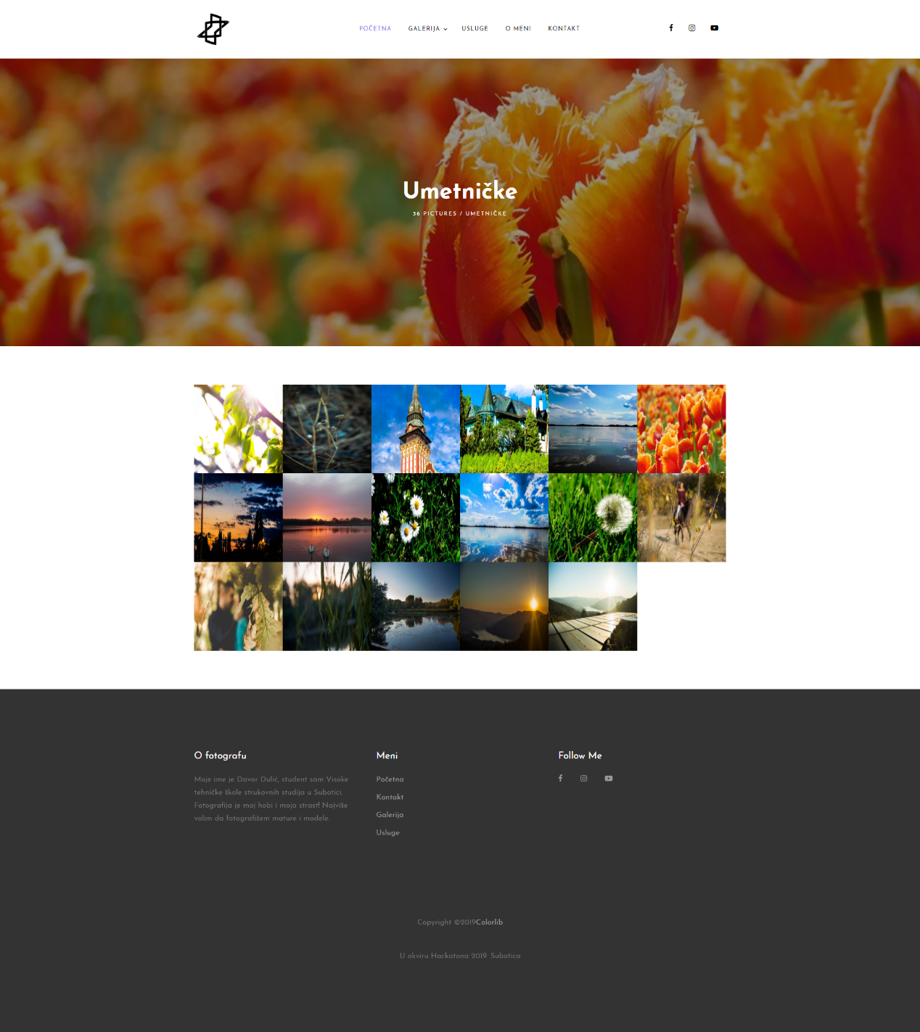

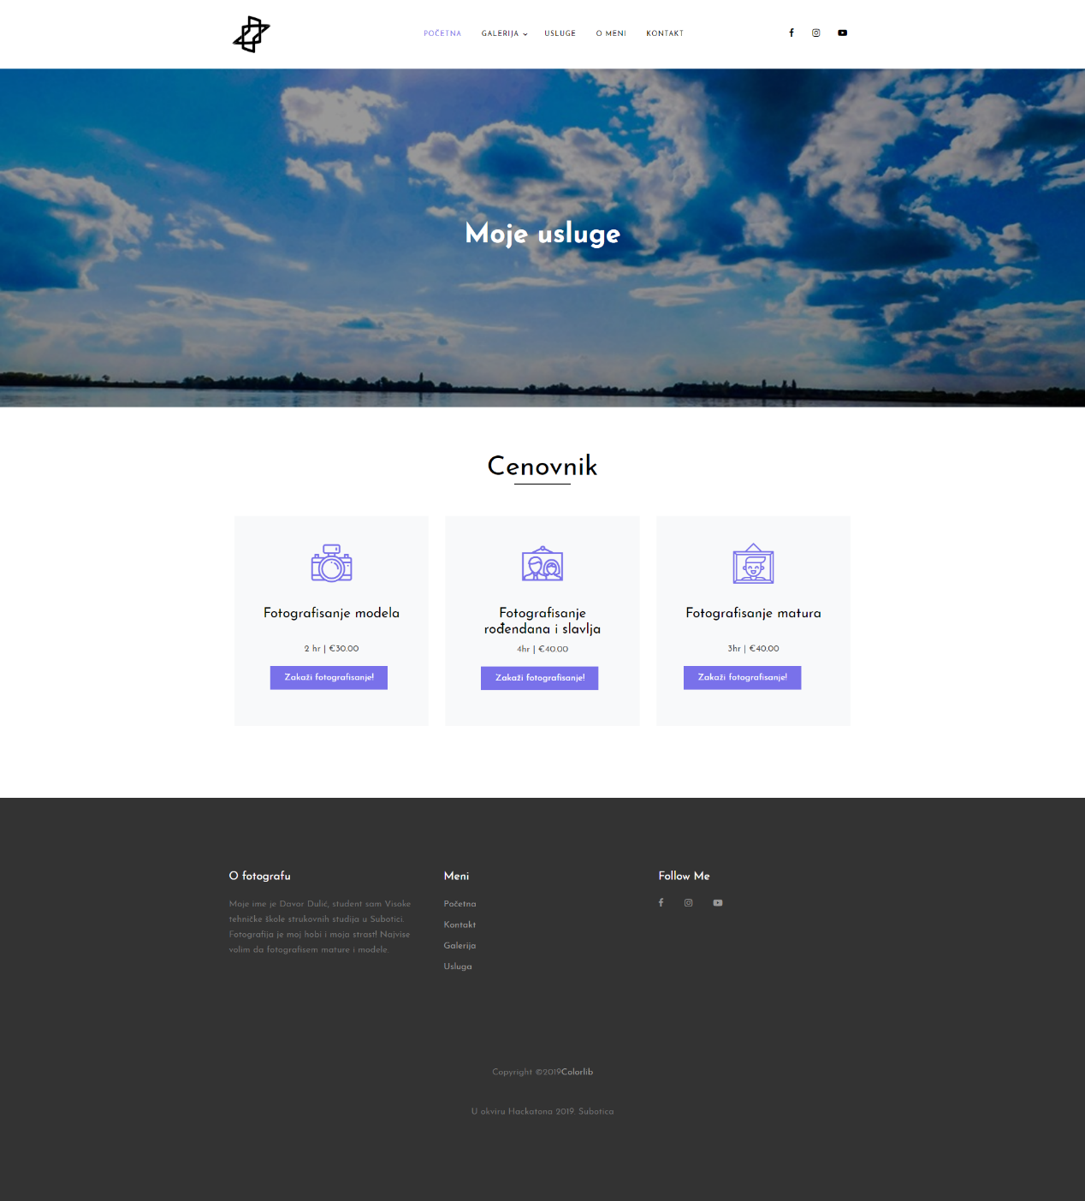

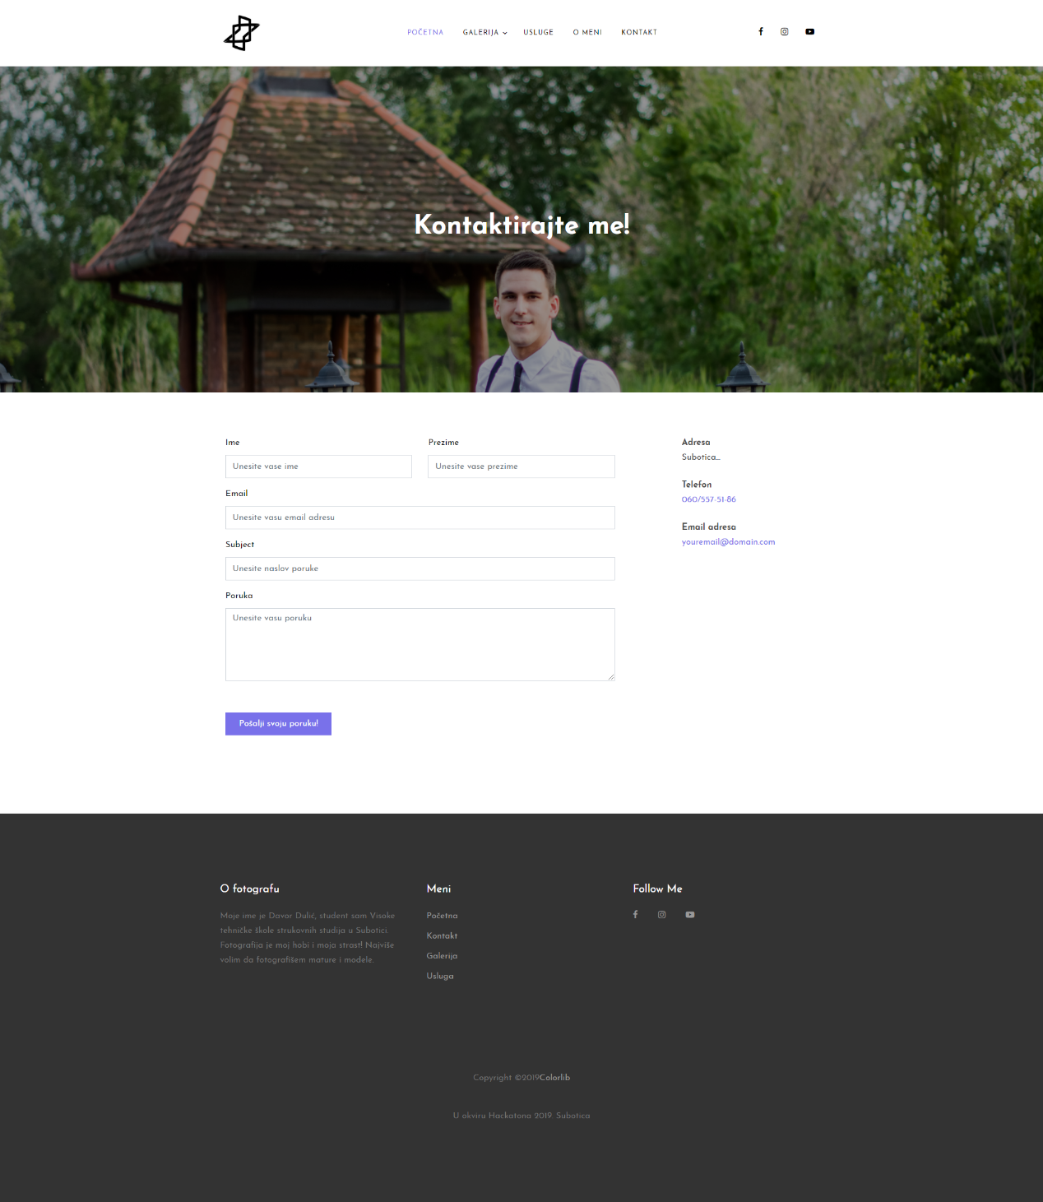

**KORIŠĆENA LITERATURA**

W1. <http://www.w3schools.com/>

W2. <http://www.youtube.com>